Записать краткий конспект занятия и решить примеры 2,3,5 самостоятельно.

Интегрирование подстановкой и по частям

Замена переменной в определенном интеграле
Для определенного интеграла справедливы все типы замен, что и для неопределенного интеграла. Новизна состоит в вопросе, как поменять пределы интегрирования при замене.
Пример 1
Вычислить определенный интеграл
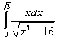
Главный вопрос здесь вовсе не в определенном интеграле, а в том, как правильно провести замену. Смотрим в таблицу интегралов и прикидываем, на что у нас больше всего похожа подынтегральная функция? Очевидно, что на длинный логарифм: 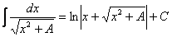. Но есть одна неувязочка, в табличном интеграле под корнем , а в нашем – «икс» в четвёртой степени. Из рассуждений следует и идея замены – неплохо бы нашу четвертую степень как-нибудь превратить в квадрат. Это реально.
Сначала готовим наш интеграл к замене:
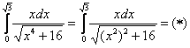
Из вышеуказанных соображений совершенно естественно напрашивается замена:
Таким образом, в знаменателе будет всё хорошо: .
Выясняем, во что превратится оставшаяся часть подынтегрального выражения, для этого находим дифференциал :
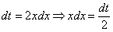
По сравнению с заменой в неопределенном интеграле у нас добавляется дополнительный этап.
Находим новые пределы интегрирования.
Это достаточно просто. Смотрим на нашу замену и старые пределы интегрирования , .
Сначала подставляем в выражение замены нижний предел интегрирования, то есть, ноль:
Потом подставляем в выражение замены верхний предел интегрирования, то есть, корень из трёх:
Готово. И всего-то лишь…
Продолжаем решение.
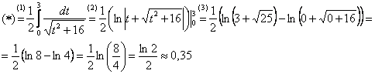
(1) В соответствии с заменой записываем новый интеграл с новыми пределами интегрирования.
(2) Это простейший табличный интеграл, интегрируем по таблице. Константу лучше оставить за скобками (можно этого и не делать), чтобы она не мешалась в дальнейших вычислениях. Справа отчеркиваем линию с указанием новых пределов интегрирования – это подготовка для применения формулы Ньютона-Лейбница.
(3) Используем формулу Ньютона-Лейбница 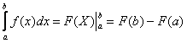.
Ответ стремимся записать в максимально компактном виде, используя свойства логарифмов.
Ещё одно отличие от неопределенного интеграла состоит в том, что, после того, как мы провели замену, никаких обратных замен проводить не надо.
А сейчас пара примеров для самостоятельного решения. Какие замены проводить – постарайтесь догадаться самостоятельно.
Пример 2
Вычислить определенный интеграл
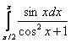
Пример 3
Вычислить определенный интеграл
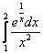

Метод интегрирования по частям в определенном интеграле
Здесь новизны еще меньше. Все выкладки статьи Интегрирование по частям в неопределенном интеграле в полной мере справедливы и для определенного интеграла.
Плюсом идёт только одна деталь, в формуле интегрирования по частям добавляются пределы интегрирования:
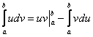
Формулу Ньютона-Лейбница здесь необходимо применить дважды: для произведения и, после того, как мы возьмем интеграл 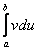.
Пример 4
Вычислить определенный интеграл
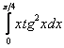
Решаем.
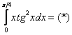
Интегрируем по частям:
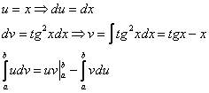
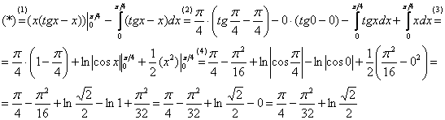

Пример для самостоятельного решения.
Пример 5
Вычислить определенный интеграл
